ANEXO III
MODELO DE DETALHAMENTO DE SISTEMA DE ESGOTO, MEMÓRIA DE CÁLCULO, PLANTAS E SEÇÕES E DECLARAÇÃO DE SISTEMA DE ESGOTO.

1 Caixa de passagem/inspeção
Caixa destinada a permitir a reunião, inspeção e desobstrução de canalizações nas instalações sanitárias domiciliares.

Tanque séptico
O tanque ou fossa séptica é uma unidade de tratamento primário de esgoto doméstico na qual são feitas a separação e degradação da matéria sólida contida no esgoto. A NBR 7229/93 recomenda para fossas de câmara única o intervalo entre limpezas de um ano.

Dimensionamento de fossas de câmara única
Fórmula:
Vu = 1000 + N x (C x T + K x Lf)
Onde:
Vu = volume útil em litros N = número de pessoas
C = contribuição de esgotos = NBR 7.229, tabela 1, pg. 4 T = tempo de detenção = NBR 7.229, tabela 2, pg. 5
K = taxa de acumulação de lodo digerido = NBR 7.229, tabela 3, pg. 5 Lf = contribuição de lodo fresco = NBR 7.229, tabela 1, pg. 4

Filtro anaeróbico
O filtro anaeróbio consiste em uma caixa com pedra britada que, recebendo o efluente do tanque séptico por sua parte inferior, procede a um tratamento anaeróbio por bactérias aderidas ao meio suporte que são as pedras. O fluxo é de baixo para cima, fato este que proporciona uma eficiência consideravelmente maior.
3.1 Dimensionamento do filtro anaeróbio Fórmula:
Vu = 1,60 x N x C x T
Onde:
Vu = volume útil em litros N = Número de usuários
C = contribuição de despejos em litros/pessoas x dia T = período de detenção em dias

Volume mínimo = 1,25lts

Sumidouro
O sumidouro é um poço sem laje de fundo que permite a penetração do efluente do conjunto séptico no solo. O sumidouro deverá ser construído observando sempre a capacidade de infiltração do solo daquela região e o número de pessoas residentes naquele domicílio. Conforme for a taxa de percolação medida no local o destino final dos efluentes, bem como as dimensões do sumidouro se for o caso, deverão ser alteradas.

Dimensionamento do sumidouro (forma retangular)
Fórmula:
V = N x C; Su = V / I
Onde:
Su = Superfície útil de infiltração em m²
V = Volume de contribuição diária em litros I = Coeficiente de infiltração
N = Número de moradores por domicílio C = Consumo por habitante em L/s

V = N x C; Su= V / I;

Clorador
O sistema consiste no lançamento dos efluentes oriundos do tratamento primário (tanque séptico e filtro anaeróbio) na rede pública de drenagem pluvial. Para tanto, é imprescindível o tratamento complementar dos efluentes e se recomenda a implantação de um clorador entre a saída do filtro anaeróbio e a rede pública de drenagem pluvial.
O clorador ou tanque de desinfecção é um sistema de tratamento químico, com a função de desinfecção do efluente do conjunto tanque/filtro. Tem a finalidade de exterminar as bactérias e os demais organismos patogênicos presentes no esgoto tratado. Uma substância desinfetante (cloro) atua diretamente nestes patogênicos, penetrando em suas células e reagindo com suas enzimas, resultando na morte dos microorganismos.

Dimensionamento do clorador unifamiliar:
Fórmula:
Vu = N x C / n
Onde:
Vu = volume útil em litros N = Número de usuários
C = contribuição de despejos em litros/pessoas x dia n = número de ciclos

Considera-se a desinfecção com o cloro sódico (pastilhas de cloro). Sendo a única manutenção a ser feita no tanque de desinfecção e a substituição ou reposição do elemento químico destinado a eliminar os organismos patogênicos.

MODELO DE PLANTA E SEÇÕES DE DETALHAMENTO DE SISTEMA DE ESGOTO
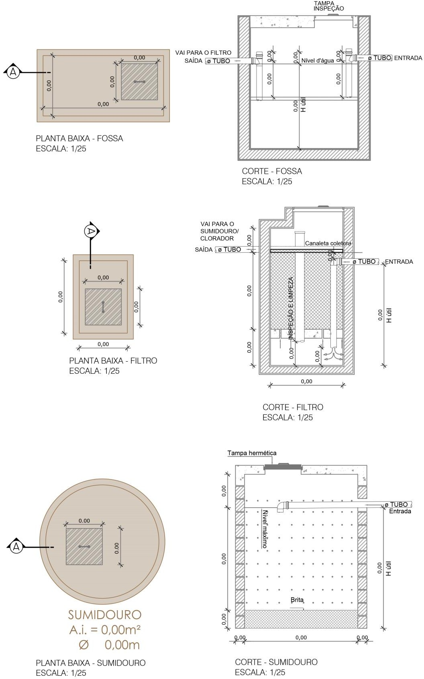

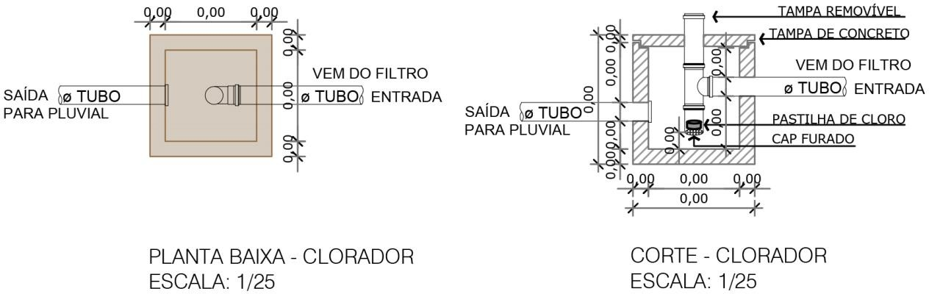

OBSERVAÇÃO: O DETALHAMENTO APRESENTADO ACIMA REFERE-SE A UMA SITUAÇÃO GENÉRICA. PARA A EXECUÇÃO ADEQUADA, É NECESSÁRIO DIMENSIONAR O SISTEMA DE ACORDO COM O NÚMERO DE OCUPANTES E REALIZAR ESTUDO GEOLÓGICO IN LOCO, INCLUINDO, NO MÍNIMO, UM TESTE DE PERCOLAÇÃO, EM CONFORMIDADE COM OS CRITÉRIOS ESTABELECIDOS NA NORMA ABNT NBR 7229/97 E DEMAIS NORMATIVAS VIGENTES, A FIM DE DETERMINAR A REAL CAPACIDADE DE ABSORÇÃO DO TERRENO.



DECLARAÇÃO DE SISTEMA DE ESGOTO EXISTENTE

N° da Matrícula do imóvel:
Endereço:  S: Q: L: |  | Área total edificada:
Responsável Técnico:
CAU/ CREA: | ART/RRT:

, declara com relação com relação ao objeto em referência que foi cientificado ao Termo de Compromisso e Ajustamento de Conduta firmado pelo Município de Caçapava do Sul com o Ministério Público em 10/11/2019 e SOB PENA DE RESPONSABILIDADE CIVIL E CRIMINAL informa que as instalações do sistema individual de tratamento de esgotos sanitários estão em funcionamento não apresentando irregularidades na superfície. Na hipótese de apresentar alguma irregularidade com relação às normas e legislações específicas, compromete-se em adequar as instalações em conformidade com o Sistema recomendado no Detalhamento.

Caçapava do Sul, de de .

Assinatura do Proprietário RG/ CPF:

